Как использовать образовательные ресурсы Фоксфорда для обеспечения непрерывности учебного процесса
Инструкция для учителей–предметников Вологодской области
Видео инструкция

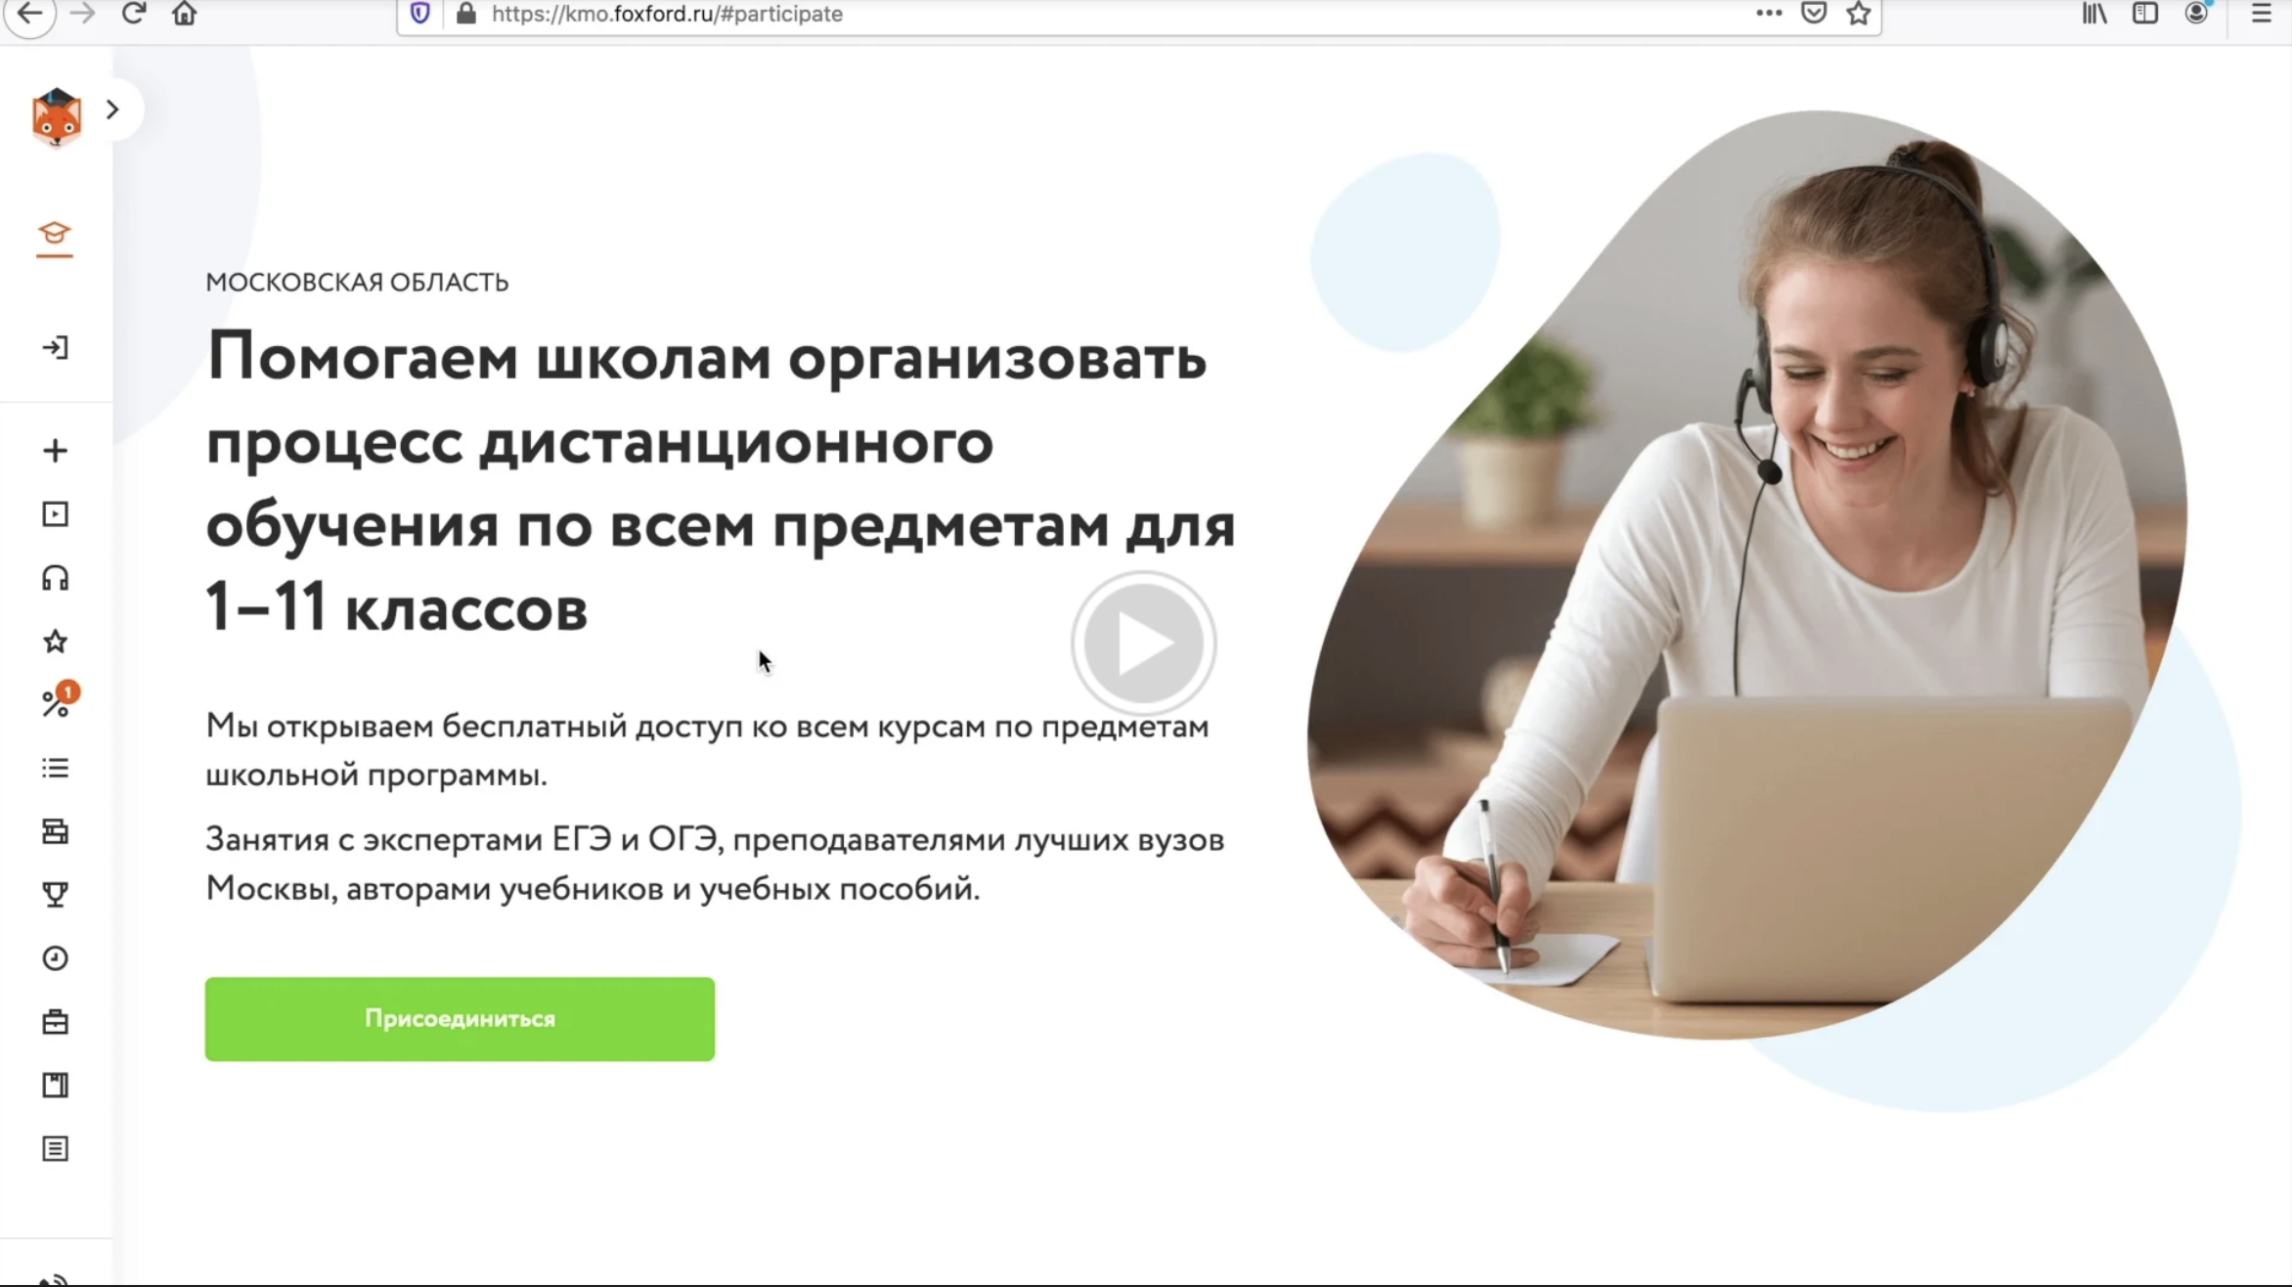

- Рекомендуем использовать для работы любой современный браузер — например, Google Chrome или Яндекс Браузер.
- Зарегистрируйтесь по ссылке foxford.ru/I/Wux, указав роль «Учитель», и зайдите на сайт под своей учётной записью.
  - Форма регистрации выглядит так:
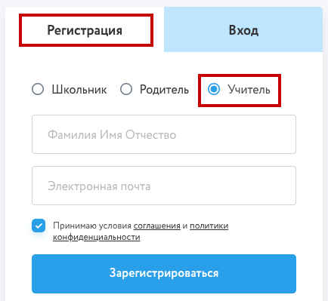
  - Если Вы уже зарегистрированы, повторно регистрироваться не нужно — просто зайдите в свой аккаунт.
  - После регистрации укажите населённый пункт и школу в настройках своего профиля.

Обязательно заполните профиль на сайте, для редактирования профиля нажмите на шестеренку в меню:
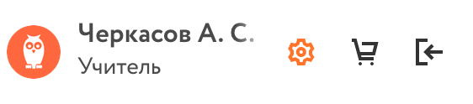

Укажите школу, в которой вы работаете
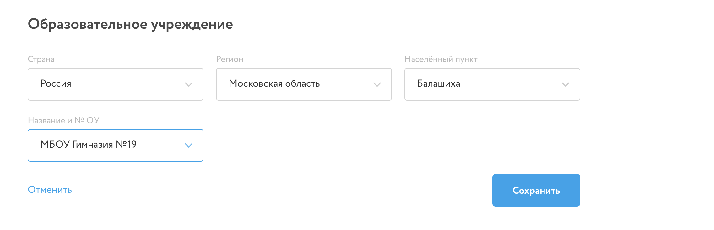
Если вы не можете найти свою школу в личном кабинете, то заполните форму по ссылке ниже и мы вскоре вам поможем:
https://forms.gle/bfXtLcQ566jmutgf8
Если вы нашли школу, но она указана неверно, то заполните другую форму, чтобы мы помогли вам оперативно:
https://forms.gle/sdiqZMWKs7GFX3nu5

- Выберите свои предметы на странице kvo.foxford.ru/access/teacher.
  - После этого у Вас в личном кабинете автоматически появятся все курсы по выбранным предметам.
  - Вам нужно зайти в личный кабинет на вкладку Мои курсы
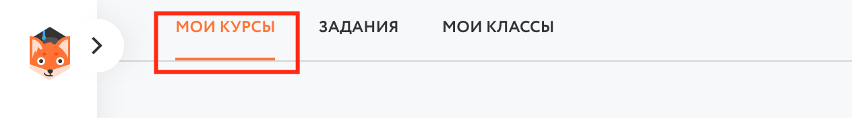
- Определитесь с темой, которую Ваши ученики должны сейчас пройти.
  - в соответствии с вашим календарно-тематическим планом.
- Подберите нужное занятие (одно или несколько).
  - Вы можете посмотреть содержимое курсов в личном кабинете или воспользоваться этой таблицей соответствия между темами и занятиями.
  - В занятие входят запись лекции и задачи для тренировки.
  - Пример: 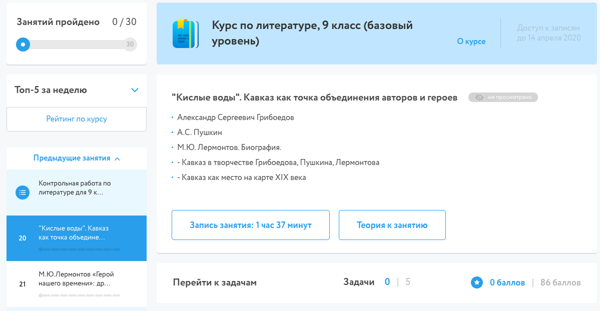
- Скопируйте из адресной строки ссылку, соответствующую нужному занятию.
пример ссылки: https://foxford.ru/courses/1641/lessons/36278

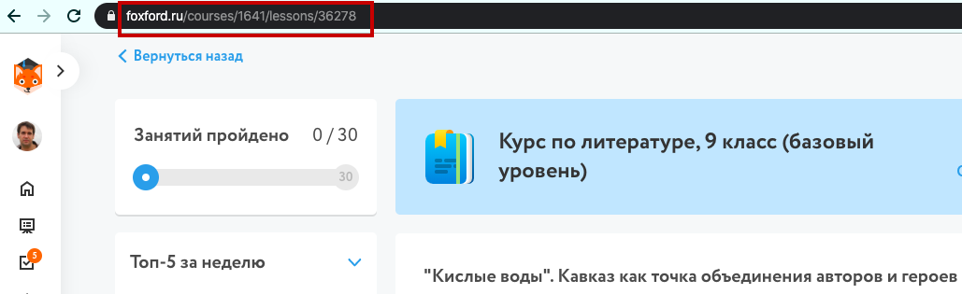
Отправьте ученикам ссылку через электронный журнал или любым другим удобным способом.

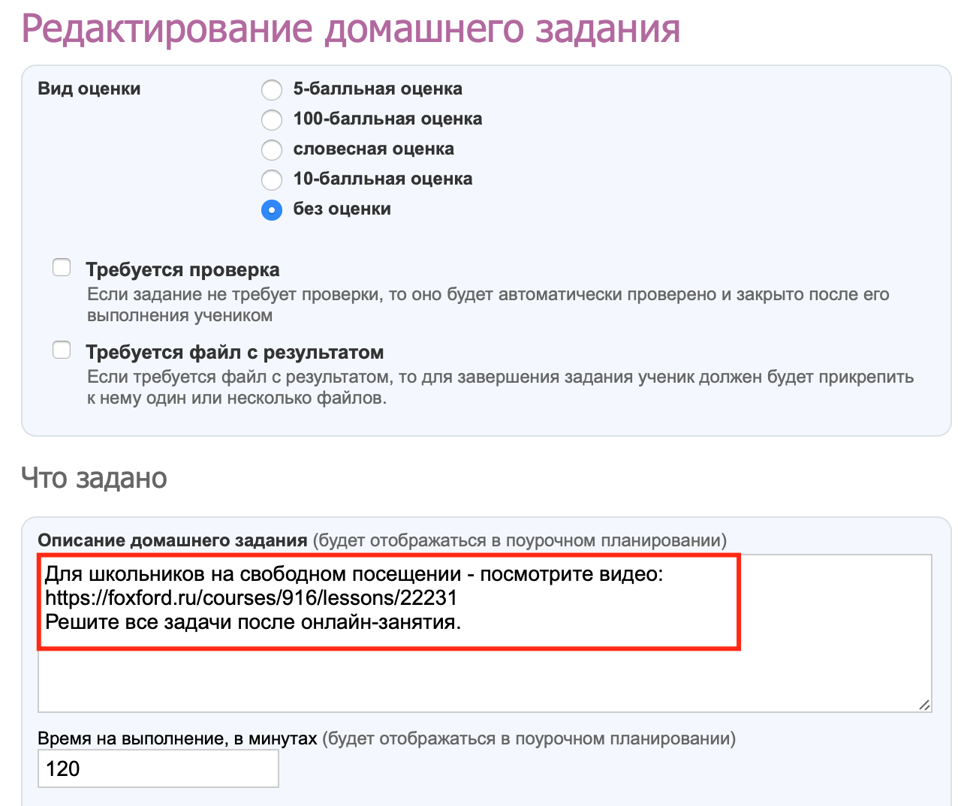

- Если у школьника не открывается доступ, когда он переходит по ссылке (например, его перебрасывает на страницу курса, где предлагается оплатить), вам необходимо попросить школьника выполнить инструкции на сайте https://kvo.foxford.ru/
- Проконтролируйте выполнение школьниками задания
  - Вы сможете контролировать выполнение заданий учениками в отчете, смотрите раздел ниже
- Выставите школьникам отметки (при необходимости) в электронный журнал за проделанную работу.
  - Вы сможете выставлять отметки по выполненным заданиям учеников в отчете, смотрите раздел ниже
- Обратите внимание, что в роли предметного учителя вы не регистрируете свой класс. Это делает классный руководитель один раз для каждого своего класса.
- Обратите внимание, что зарегистрированных школьников может видеть классный руководитель. Он отвечает за то, что весь его класс зарегистрирован.

Как посмотреть статистику

Если вы выступаете в роли классного руководителя этого класса
- Перейдите в Мои классы
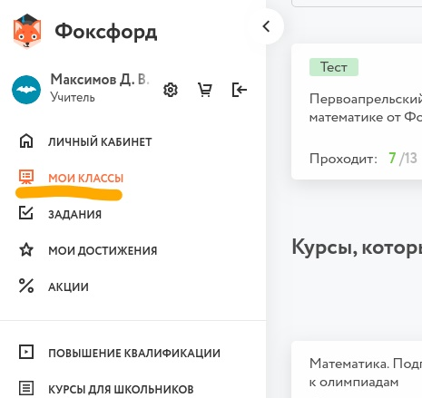
- Откройте карточку курса
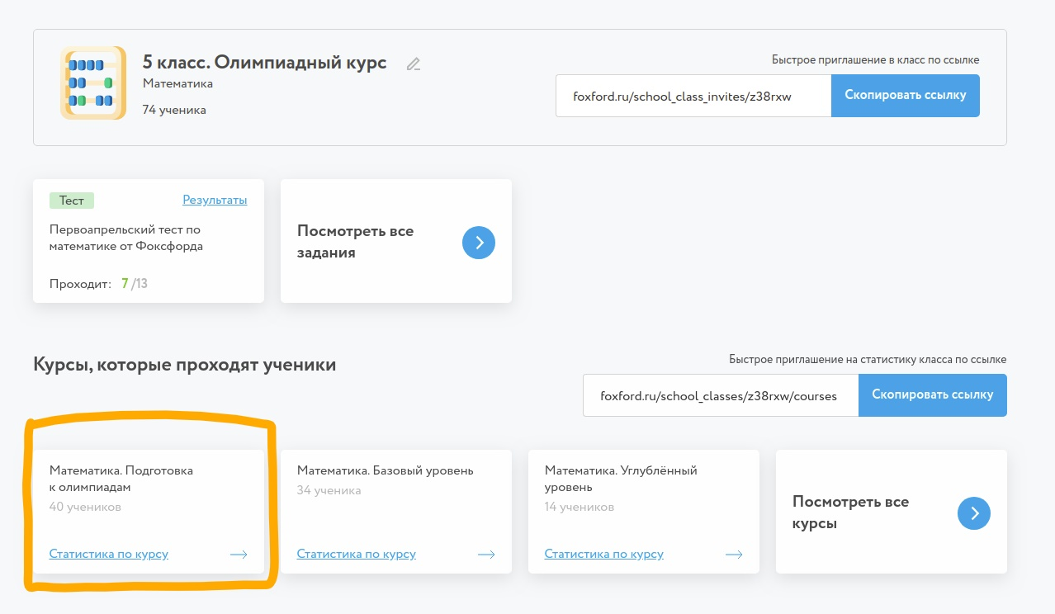
- Если не видите карточку курса, нажмите на “Посмотреть все курсы”
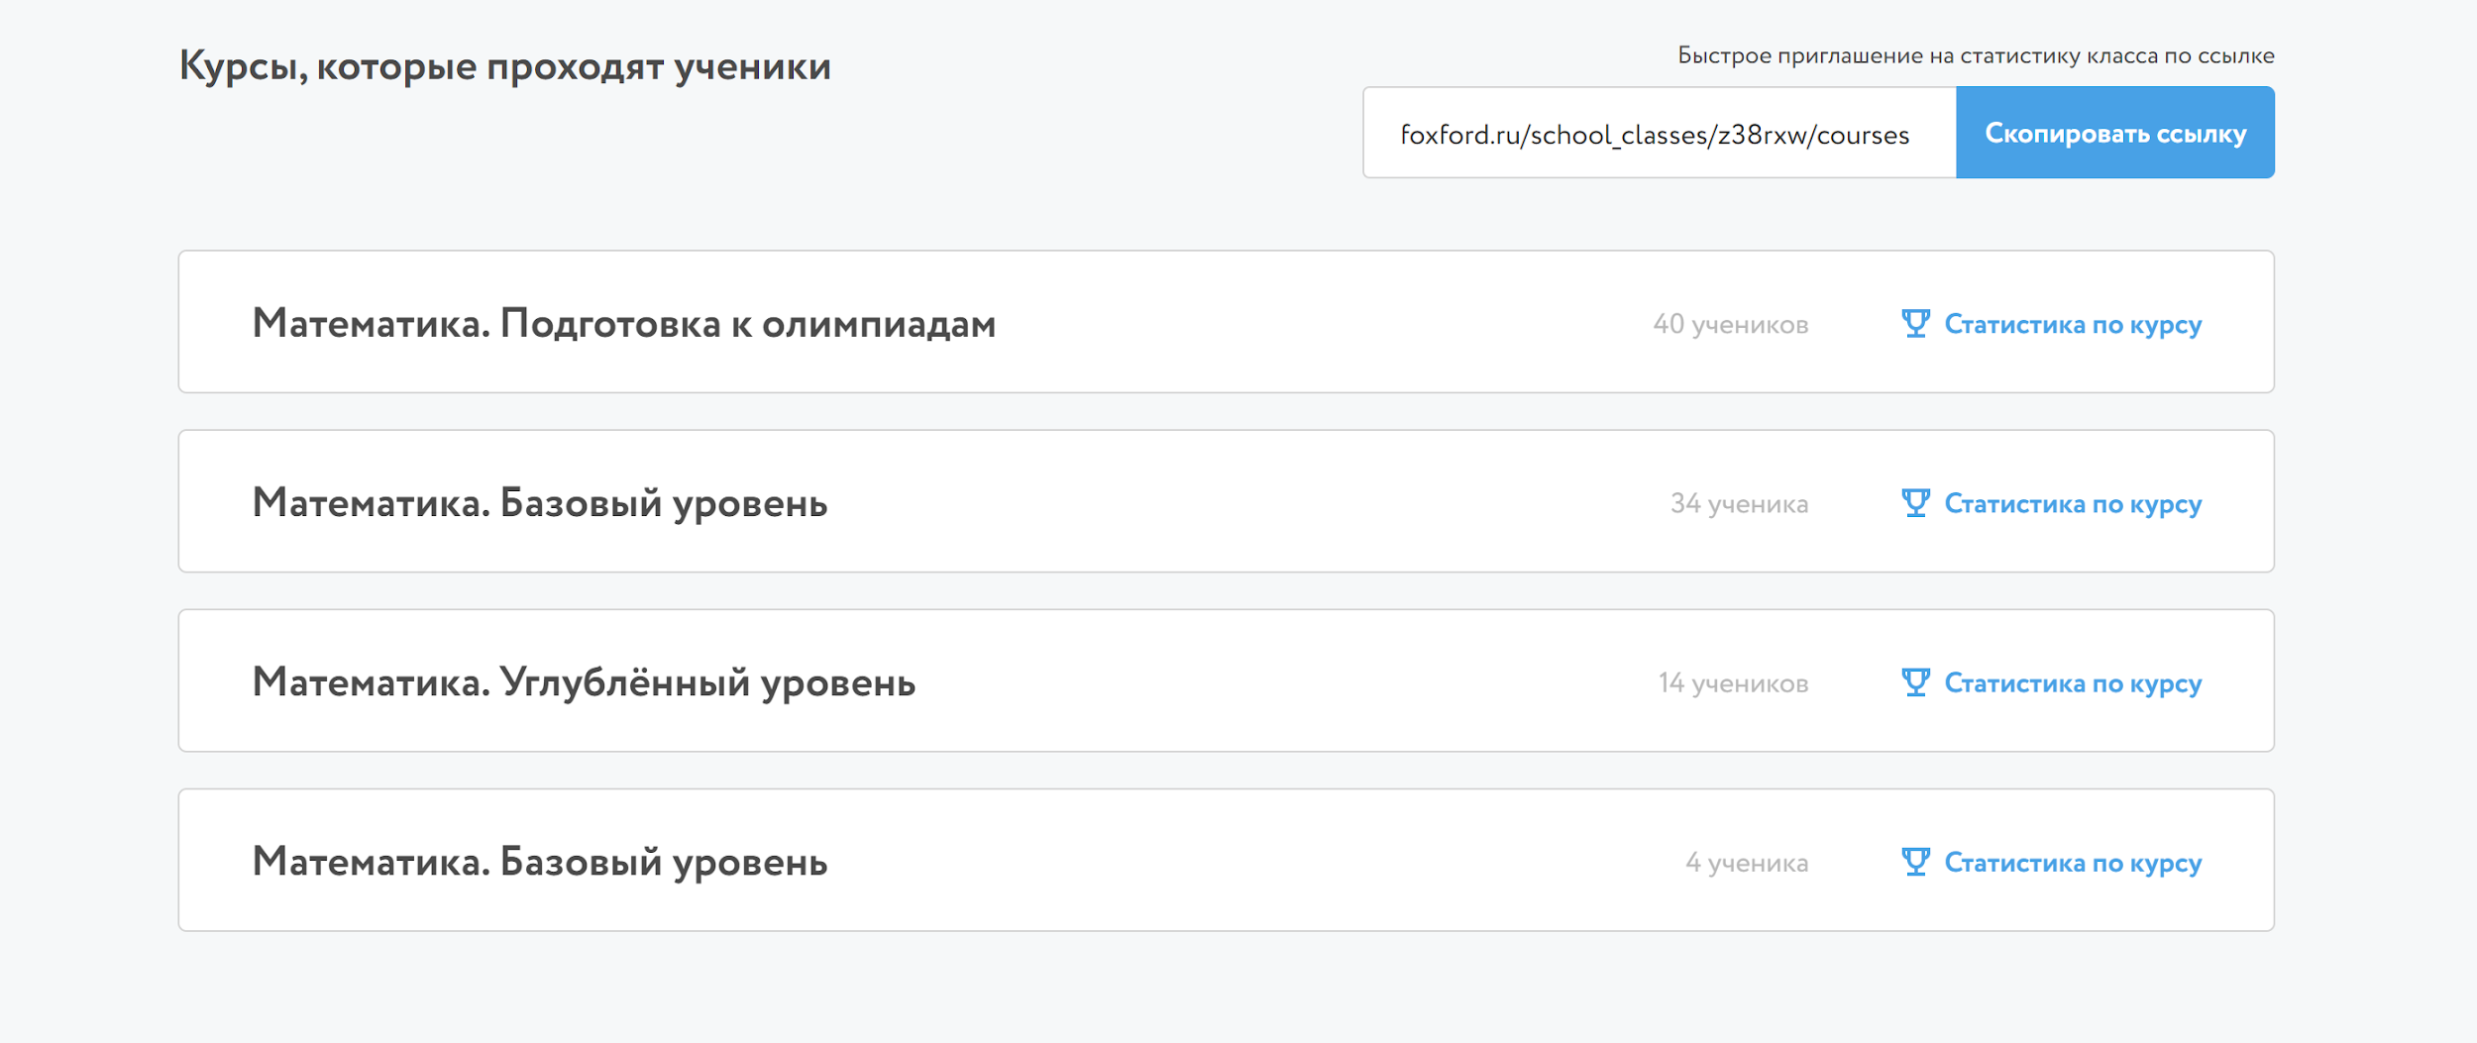

Если вы учитель-предметник
- Обратитесь к классному руководителю
- Получите ссылку для просмотра успеваемости каждого класса
- Перейдите по ссылке, вам будут доступны данные по классу
- Сохраните ссылку в удобном месте

Какие данные отображаются

Страница курса
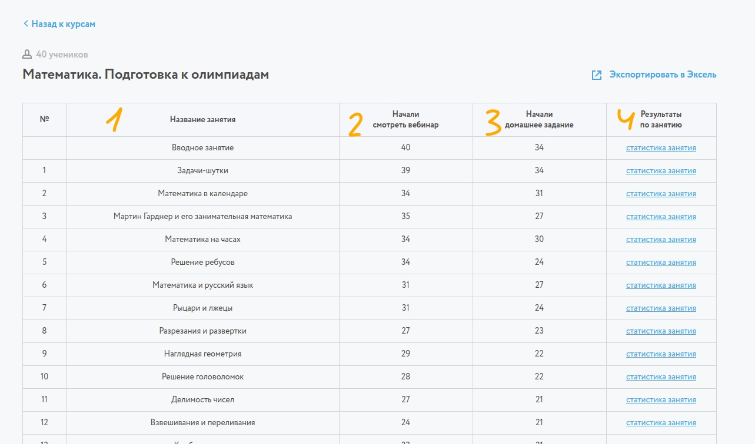
- Занятия/темы в курсе
- Количество учеников открывших видеоурок
- Количество учеников, решавших задачи
- Переход к результатам учеников

Страница занятия
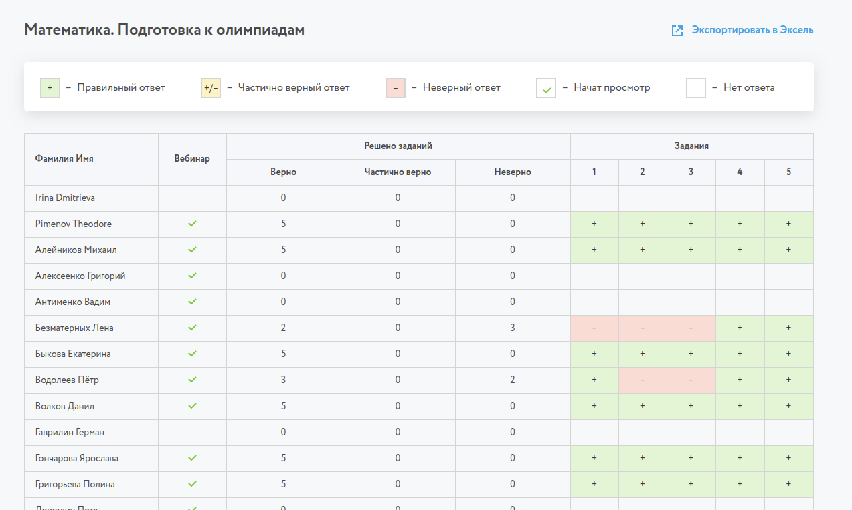
- Список учеников
- Просмотр урока
- Решение задач

Остались вопросы?
Обратитесь к техническому специалисту в вашей школе. Директор должен был назначить такого человека. Постарайтесь с техническим специалистом найти ответ на ваш вопрос. Если вопрос не решился, пишите на vo@foxford.ru с копией на почту техническому специалисту.

